
CINE “CONTAGIO”
SISTEMA INMUNE DEL HOMBRE

GRADO 7 – SEMANA 18 – TEMA: SISTEMA INMUNE DEL
Tal como en años anteriores, se vuelve a poner en marcha el ciclo de cine científico, jornada que busca entregar conocimientos sobre inmunología a la comunidad no especializada, a través de películas y documentales que abordan diferentes temáticas sobre enfermedades infecciosas, mecanismos de acción de vacunas, patologías autoinmunes, entre otras.

El film “Contagio”, dirigido por Steven Soderbergh aborda el complejo escenario que vive un grupo de personas durante una epidemia causada por una cepa fatal de virus influenza, contra la cual no existe vacuna. La historia se inicia cuando Beth Emhoff regresa a Minnesota tras un viaje de negocios a Hong Kong, al cabo de lo cual comienza a sentir fuertes malestares que ella misma atribuye al cambio de horario. Dos días después, Beth muere y los médicos desconcentrados, dicen a su esposo que no saben la causa de su fallecimiento. Luego de este hecho, otras personas, incluyendo el pequeño hijo de este matrimonio, empiezan a mostrar los mismos síntomas y así surge una pandemia global.
La presentación de esta película y su posterior discusión será liderada por González, investigador de la Facultad de Ciencias Biológicas de la UC. Junto a un panel de expertos en inmunología, este científico – y quien está desarrollando una vacuna contra el virus herpes- debatirá los alcances médicos y científicos del film, en el contexto de los virus e infecciones que más afectan o representan un peligro para la población.

“Queremos entregar herramientas educativas a la comunidad y también, destacar algunas áreas, como los virus emergentes en el mundo y la necesidad de estar preparados para enfrentarse a estos brotes que pueden tener alta letalidad en la población. Esto, tal como sucede actualmente con el reciente brote de Ébola en República Democrática del Congo (DRC)", dice.
"También, nos interesa conectar estos contenidos con la pandemia de influenza que tuvimos hace diez años y con los actuales brotes que se presentan en nuestro país y que, gracias a los avances científicos, también buscamos controlar y erradicar”, puntualiza González.
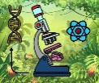
SISTEMA INMUNE DEL HOMBRE
GRADO 7 – SEMANA 18 – TEMA: SISTEMA INMUNE

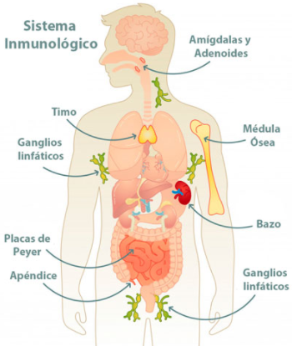
Muchos órganos y tejidos del cuerpo juegan un papel importante en el sistema inmunitario. En conjunto, se suelen denominar tejidos u órganos linfáticos. Su función principal es producir y enviar linfocitos (un tipo de leucocitos) que atacan antígenos (proteínas y otras sustancias) incluidos dentro de otros invasores externos. Algunos también reconocen antígenos en el torrente sanguíneo y ordenan a los linfocitos que actúen.
Algunos de estos órganos y tejidos son:
EL TIMO: Es un órgano pequeño ubicado en la parte superior del pecho, detrás del esternón, donde un tipo de linfocitos llamado “células T” crecen y maduran durante la infancia.
LA MÉDULA ÓSEA: Es el tejido blando que se encuentra dentro de los huesos donde se forman todas las células sanguíneas. La médula ósea produce células T y otros linfocitos denominados “células B”.
EL BAZO: Es un órgano del tamaño de un puño ubicado en la parte superior izquierda del abdomen, detrás del estómago. El bazo contiene leucocitos que responden a los antígenos recolectados de la sangre.
“BULTITOS” DE TEJIDO LINFÁTICO: Hay áreas de tejido linfático en todo el cuerpo. Su función es atrapar antígenos y llevarlos a los linfocitos para desencadenar una respuesta inmunológica. Los tejidos linfáticos a lo largo del tracto gastrointestinal incluyen LAS AMÍGDALAS Y LAS ADENOIDES, que se ubican detrás de la garganta y la nariz, y el apéndice, órgano pequeño unido al intestino grueso. También hay áreas de tejido linfático en el sistema respiratorio.
Otras partes importantes del sistema inmunitario incluyen los vasos y los ganglios linfáticos:

Los vasos linfáticos recogen desechos como proteínas, residuos celulares, bacterias y virus, que son expulsados de los vasos sanguíneos. Este líquido con desechos, llamado linfa, viaja por los vasos linfáticos e ingresa a los ganglios linfáticos.
GRADO 7 – SEMANA 18 – TEMA: SISTEMA INMUNE

Los ganglios linfáticos son órganos redondos pequeños que filtran las bacterias, los residuos y otras toxinas, y que, además, contienen leucocitos que combaten infecciones. Los ganglios cumplen una función clave en el reconocimiento y la eliminación de estas sustancias. Además, le indican al cuerpo que debe iniciar una respuesta inmunitaria. Hay grupos de ganglios linfáticos en la ingle, las axilas y el cuello. También hay más ganglios en otras vías linfáticas del tórax, el abdomen y la pelvis.
ENFERMEDADES DEL SISTEMA INMUNE:
ENFERMEDAD | CARACTERISTICAS
ALERGIA | Una alergia es, a grandes rasgos, una respuesta desmedida del sistema inmune (por un error genético) ante una sustancia que no representa ninguna (o casi ninguna) amenaza para el cuerpo.
ASMA | Aunque las causas no están demasiado claras, sí se sabe que las personas que la sufren, ante determinados desencadenantes (exposición a alérgenos, ejercicio físico, exposición a alérgenos, estrés, emociones fuertes…) pueden sufrir un ataque por parte del sistema inmune a las células de las vías respiratorias. Y la inflamación causada provoca una obstrucción de estas que debe resolverse rápidamente con el uso del inhalador.
SIDA | Esta enfermedad inmunológica está provocada por el virus del VIH, que se transmite por contacto sexual. Una vez en el cuerpo, pueden pasar varios años (unos 10) sin dar muestras de su presencia, pero cuando lo hace, empieza a infectar y a matar a las células inmunitarias, desarrollando así el SIDA.  El SIDA es una enfermedad mortal que, debido a la inmunodeficiencia que causa, el paciente sufre fiebre recurrente, adelgazamiento extremo, enfermedades constantes, diarrea crónica, debilidad constante, etc, hasta que llega la muerte a causa de una infección que, en personas sanas, no supondría ningún (o muy poco) problema.

VACUNAS: Una vacuna es una sustancia que estimula el sistema inmune de las personas para producir inmunidad (defensas) contra una enfermedad en particular mediante células especializadas o anticuerpos. Así, las defensas del cuerpo están preparadas para el momento en el entremos en contacto con un microorganismo, virus, bacteria u hongo, y pueden evitar el desarrollo de una enfermedad.
GRADO 7 – SEMANA 18 – TEMA: SISTEMA INMUNE
Origen de las vacunas
Las vacunas la inician el médico Edward Jenner. El británico observó que las personas que ordeñaban vacas y contraían la viruela bovina estaban protegidas contra la viruela humana.
¿Para qué sirven y cómo actúan en el organismo?
La función principal de las vacunas es que nuestro cuerpo genere defensas para combatir determinadas enfermedades. Unas de estas defensas se llaman anticuerpos, y son proteínas que producen los linfocitos, que son células de la inmunidad o las defensas.

¿Por qué son importantes las vacunas?
Disminuyen la posibilidad de morir por una enfermedad.
Al vacunarnos no solo nos cuidamos a nosotros, sino también a quienes nos rodean.

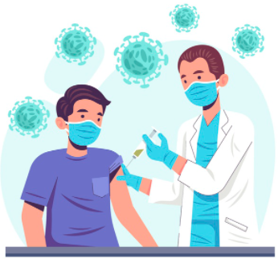
¿De qué están hechas?
Las vacunas pueden contener proteínas, el microorganismo debilitado o muerto, o solo partes de él.

VACUNAS DE SUBUNIDADES DEL ANTÍGENO
Utilizan fragmentos específicos del microorganismo que suelen ser proteínas o azucares. Son de este tipo la tos ferina, la difteria, el tétanos y la Hepatitis B.

VACUNAS INACTIVADAS
Usan una versión muerta del microorganismo que sirve para generar inmunidad. La Hepatitis A, la influenza y el polio son de este tipo.

TIPOS DE VACUNAS

VACUNAS ATENUADAS
Son muy débiles para generar la enfermedad, pero generan una reacción inmunitaria en el cuerpo. Las de la varicela, la fiebre amarilla y el sarampión son algunos ejemplos.

VACUNAS CON TOXOIDES
Su insumo principal es la toxina que producen ciertas bacterias o microorganismos. Es decir, a veces lo primordial es que nuestro cuerpo pueda defenderse de las toxinas que producen algunos microorganismos. Un ejemplo de este tipo de vacunas es la del tétano.

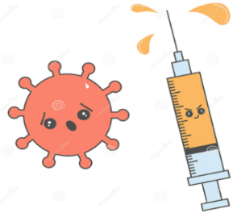


ACTIVIDADES POR DESARROLLAR

GRADO 7 – SEMANA 18 – TEMA: SISTEMA INMUNE
- Con base a la lectura CINE “CONTAGIO” contestar las siguientes preguntas:
- Realiza 3 dibujos que representa la lectura:

- En que consiste la película “Contagio” ______________________________________
___________________________________________________________________________________________________________________________________________________________________________________________________________________________________
- El señor Gonzales ¿Qué vacuna desarrollo? _____________________________
- En el siguiente dibujo escribe los órganos del sistema inmune:

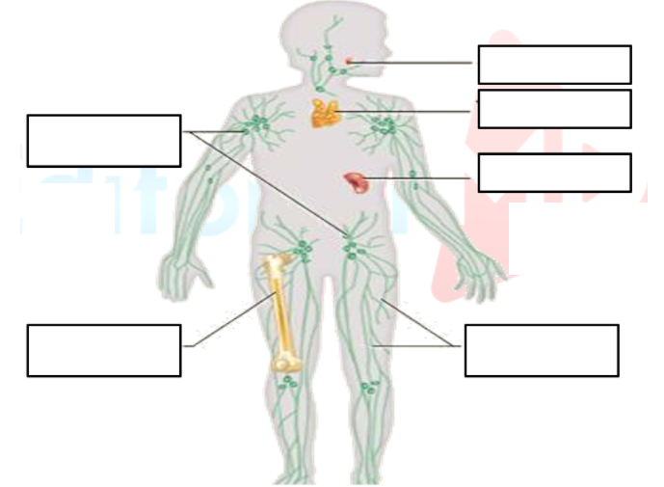
- Colorea del mismo color los órganos del sistema inmune con su respectiva función:
Lugar donde un tipo de linfocitos llamado “células T” crecen y maduran durante la infancia.
LA MÉDULA ÓSEA
EL TIMO
GRADO 7 – SEMANA 18 – TEMA: SISTEMA INMUNE DEL HOM
EL BAZO
“BULTITOS” DE TEJIDO LINFÁTICO
Produce células T y otros linfocitos denominados “células B”.
Un órgano del tamaño de un puño ubicado. Contiene leucocitos que responden a los antígenos recolectados de la sangre.

Recogen desechos como proteínas, residuos celulares, bacterias y virus, que son expulsados de los vasos sanguíneos.
VASOS LINFÁTICOS
Son órganos redondos pequeños que filtran las bacterias, los residuos y otras toxinas, y que, además, contienen leucocitos que combaten infecciones.

GANGLIOS LINFÁTICOS
Su función es atrapar antígenos y llevarlos a los linfocitos para desencadenar una respuesta inmunológica.

- Relaciona los orgános de las columna A con su respectivas definiciones ubicado en la columna B:

COLUMNA A | COLUMNA B
- El timo. | ___Produce celulas T y celulas B.
- El Bazo. | ___Contiene Leucocitos que responden a los antigenos recolectados de la sangre.
- La Medula Osea. | ___ Lugar donde crecen y maduran las celulas T en la infancia.
- “Bultitos” de tejido linfático. | ___Filtran las bacterias, residuos y tóxinas y contiene leucocitos.
- Vasos Linfaticos. | ____ Atrapa antigenos para desencadenar una respuesta inmune.
- Ganclios linfaticos. | ____Recoge desechos como proteinas, residuos celulares, bacterias y virus.
- Completa el siguiente mapa conceptual sobre las enfermedades del sistema inmune:

GRADO 7 – SEMANA 18 – TEMA: SISTEMA INMUNE DEL HOM

- Utiliza La información de las vacunas y ayúdale a Tomasa a realizar el siguiente plegable:
VACUNAS

NOMBRE DEL ESTUDIANTE: _____
___________________________

GIMNASIO DEL CAMPO JUAN DE LA CRUZ VARELA
2021

________________________________________________________________________________________________________________________________________________________________________________________________________



_______________________________________________________________________________________________________________________________________________________________________________________________________________________________



GRADO 7 – SEMANA 18 – TEMA: SISTEMA INMUNE DEL HOM

____________________________________________________________________________________________________________________________________________________________________________________________________________________________________________________________________________________________________

____________________________________________________________________________________________________________________________________________________________________________________________________________________________________________________________________________________________________

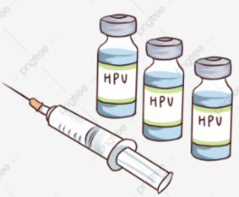

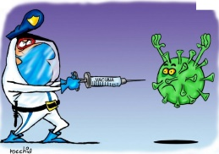
____________________________________________________________________________________________________________________________________________________________________________________________________________________________________________________________________________________________________

____________________________________________________________________________________________________________________________________________________________________________________________________________________________________________________________________________________________________

VALORA TU APRENDIZAJE |  | SI | NO | A VECES
1.Cognitivo | Reconoce los órganos del sistema inmune y sus respectivas funciones, que permiten al hombre defenderse de las enfermedades.
2.Procedimental | Realiza el plegable informativo sobre las vacunas que permitan organizar información importante sobre ellas.
3.Actitudinal | El estudiante demuestra una buena actitud para el desarrollo de las actividades.

FUENTES BIBLIOGRAFICAS:
https://www.breastcancer.org/es/consejos/inmunitario/defensa/organos-y-tejidos.
https://medlineplus.gov/spanish/ency/article/002024.htm#:~:text=Actualmente%2C%20est%C3%A1n%20disponibles%20cuatro%20tipos,varicela%20(viruela)%20son%20ejemplos.
https://www.historyofvaccines.org/index.php/es/contenido/articulos/el-sistema-inmunol%C3%B3gico-humano-y-las-enfermedades-infecciosas



